«Согласовано» «Утверждаю»
Руководитель Исполнительного комитета Заведующая МБДОУ
Чистопольского муниципального района «Каргалинский детский сад №15»
____________________ Э.Р.Хасанов Чистопольского муниципального района
01.09.2018г. _______________ Г.Г.Гимадеева 01.09.2018г.

«Согласовано»
Начальник ОГИБДД ОМВД России
по Чистопольскому району
______________Р.Г.Гарифуллин
01.09.2018г.

ПАСПОРТ
дорожной безопасности
МБДОУ «Каргалинский детский сад №15»
Чистопольского муниципального района
Республики Татарстан

2018 г.
Общие сведения

Наименование ОУ
Муниципальное бюджетное дошкольное образовательное учреждение « Каргалинский детский сад №15» Чистопольского муниципального района Республики Татарстан

Тип ОУ
Дошкольное образовательное учреждение

Юридический адрес ОУ
422971, Республика Татарстан, Чистопольский район, село Каргали, ул.Советская, д.15

Фактический адрес ОУ
422971, Республика Татарстан, Чистопольский район, село Каргали, ул.Советская, д.15

Руководитель ОУ
Заведующий Гимадеева Гулия Губайдулловна

Старший воспитатель не имеется

Ответственные работники муниципального органа образования:
Заместитель начальника МКУ “Управления образования Исполнительного комитета Чистопольского муниципального района” по воспитательной работе Гатауллина Гузель Вильсуровна

Ответственные от Госавтоинспекции
Инспектор по пропаганде БДД ОГИБДД отдела МВД России по Чистопольскому району Воляков Владислав Владимирович

Руководитель или ответственный работник дорожно-эксплуатационной организации, осуществляющий содержание улично-дорожной сети (УДС)
Глава Каргалинского сельского поселения Загидуллин Марат Ахмадуллович 8( 84342 ) 3-53-66

Руководитель или ответственный работник дорожно-эксплуатационной организации, осуществляющий содержание технических средств организации дорожного движения (ТСОДД)
Глава Каргалинского сельского поселения Загидуллин Марат Ахмадуллович 8( 84342 ) 3-53-66

Ответственные работники за мероприятия по профилактике детского травматизма
Воспитатель Якупова Гулюза Асадулловна

Количество воспитанников 33 воспитанника

Наличие уголка ПДД находится на втором этаже

Наличие класса по БДД не имеется

Наличие автогородка (площадки) по БДД не имеется

Время работы МБДОУ с 06.30 до 18.30, 5-ти дневная рабочая неделя

Телефоны оперативных служб
МЧС 01
Полиция 02
Скорая помощь 03

Содержание
- План-схемы образовательного учреждения.
1. Район расположения образовательного учреждения, пути движения транспортных средств и детей (обучающихся, воспитанников).
2. Организация дорожного движения в непосредственной близости от образовательного учреждения с размещением соответствующих технических средств организации дорожного движения, маршруты движения детей и расположение парковочных мест.
3. Маршруты движения организованных групп детей от образовательного учреждения к стадиону, парку или спортивно-оздоровительному комплексу.
4. Пути движения транспортных средств к местам разгрузки/погрузки и рекомендуемые безопасные пути передвижения детей по территории образовательного учреждения.

II. Приложения
План-схема пути движения транспортных средств и детей (воспитанников) при проведении дорожных ремонтно-строительных работ вблизи МБДОУ «Каргалинский детский сад №15»

Рекомендации к составлению план-схемы района расположения образовательного учреждения

1. Район расположения образовательного учреждения определяется группой жилых домов, зданий и улично-дорожной сетью с учетом остановок общественного транспорта (выходов из станций метро), центром которого является непосредственно образовательное учреждение;
2. Территория, указанная на схеме, включает:
образовательное учреждение;
стадион вне территории образовательного учреждения, на котором могут проводиться занятия по физической культуре(при наличии);
парк, в котором могут проводиться занятия с детьми на открытом воздухе (при наличии);
спортивно-оздоровительный комплекс (при наличии);
жилые дома, в которых проживает большая часть детей (учеников)данного образовательного учреждения;
автомобильные дороги и тротуары.
3. На схеме обозначены:
расположение жилых домов, зданий и сооружений;
сеть автомобильных дорог;
пути движения транспортных средств;
пути движения детей (обучающихся, воспитанников) в/из образовательного учреждения;
опасные участки (места несанкционированных переходов на подходах к образовательному учреждению, места имевших место случаев дорожно-транспортных происшествий с участием детей-пешеходов и детей-велосипедистов);
уличные (наземные – регулируемые / нерегулируемые) и внеуличные (надземные и подземные) пешеходные переходы;
названия улиц и нумерация домов.

Схема необходима для общего представления о районе расположения образовательного учреждения. На схеме обозначены наиболее частые пути движения обучающихся от дома (от отдаленных остановок маршрутных транспортных средств) к образовательному учреждению и обратно.
При исследовании маршрутов движения детей необходимо уделить особое внимание опасным зонам, где дети (обучающиеся, воспитанники) пересекают проезжие части дорог не по пешеходному переходу.

2. Схема организации дорожного движения в непосредственной близости от образовательного учреждения с размещением соответствующих технических средств организации дорожного движения, маршрутов движения детей и расположения
парковочных мест

Рекомендации к составлению схемы организации дорожного движения в непосредственной близости от образовательного учреждения

  - Схема организации дорожного движения ограничена автомобильными дорогами, находящимися в непосредственной близости от образовательного учреждения.
  - На схеме обозначаются:
здание образовательного учреждения с указанием территории, принадлежащей непосредственно образовательному учреждению (при наличии указать ограждение территории);
автомобильные дороги и тротуары;
уличные (наземные – регулируемые / нерегулируемые) и внеуличные (надземные и подземные) пешеходные переходы на подходах к образовательному учреждению;
дислокация существующих дорожных знаков и дорожной разметки;
другие технические средства организации дорожного движения;
направление движения транспортных средств по проезжей части;
направление безопасного маршрута движения детей (обучающихся, воспитанников).
3. На схеме указано расположение остановок маршрутных транспортных средств и безопасные маршруты движения детей (обучающихся, воспитанников) от остановочного пункта к образовательного учреждения и обратно;
4. При наличии стоянки (парковочных мест) около образовательного учреждения, указывается место расположение и безопасные маршруты движения детей от парковочных мест к образовательному учреждению и обратно.
К схеме (в случае необходимости) должен быть приложен план мероприятий по приведению существующей организации дорожного движения к организации дорожного движения, соответствующей нормативным техническим документам, действующим в области дорожного движения, по окончании реализации которого готовится новая схема.

3. Маршруты движения организованныхгрупп детей от образовательного учреждения к стадиону, парку или спортивно-оздоровительному комплексу

Рекомендации к составлению схемы маршрутов движения организованныхгрупп детей от образовательного учреждения к стадиону, парку или спортивно-оздоровительному комплексу

На схеме района расположения образовательного учреждения указываются безопасные маршруты движения детей от образовательного учреждения к стадиону, парку или спортивно-оздоровительному комплексу и обратно.
Эти схемы должны использоваться преподавательским составом при организации движения групп детей к местам проведения занятий вне территории образовательного учреждения.

4. Пути движения транспортных средств к местам разгрузки/погрузки и рекомендуемые безопасные пути передвижения детей по территории образовательного учреждения

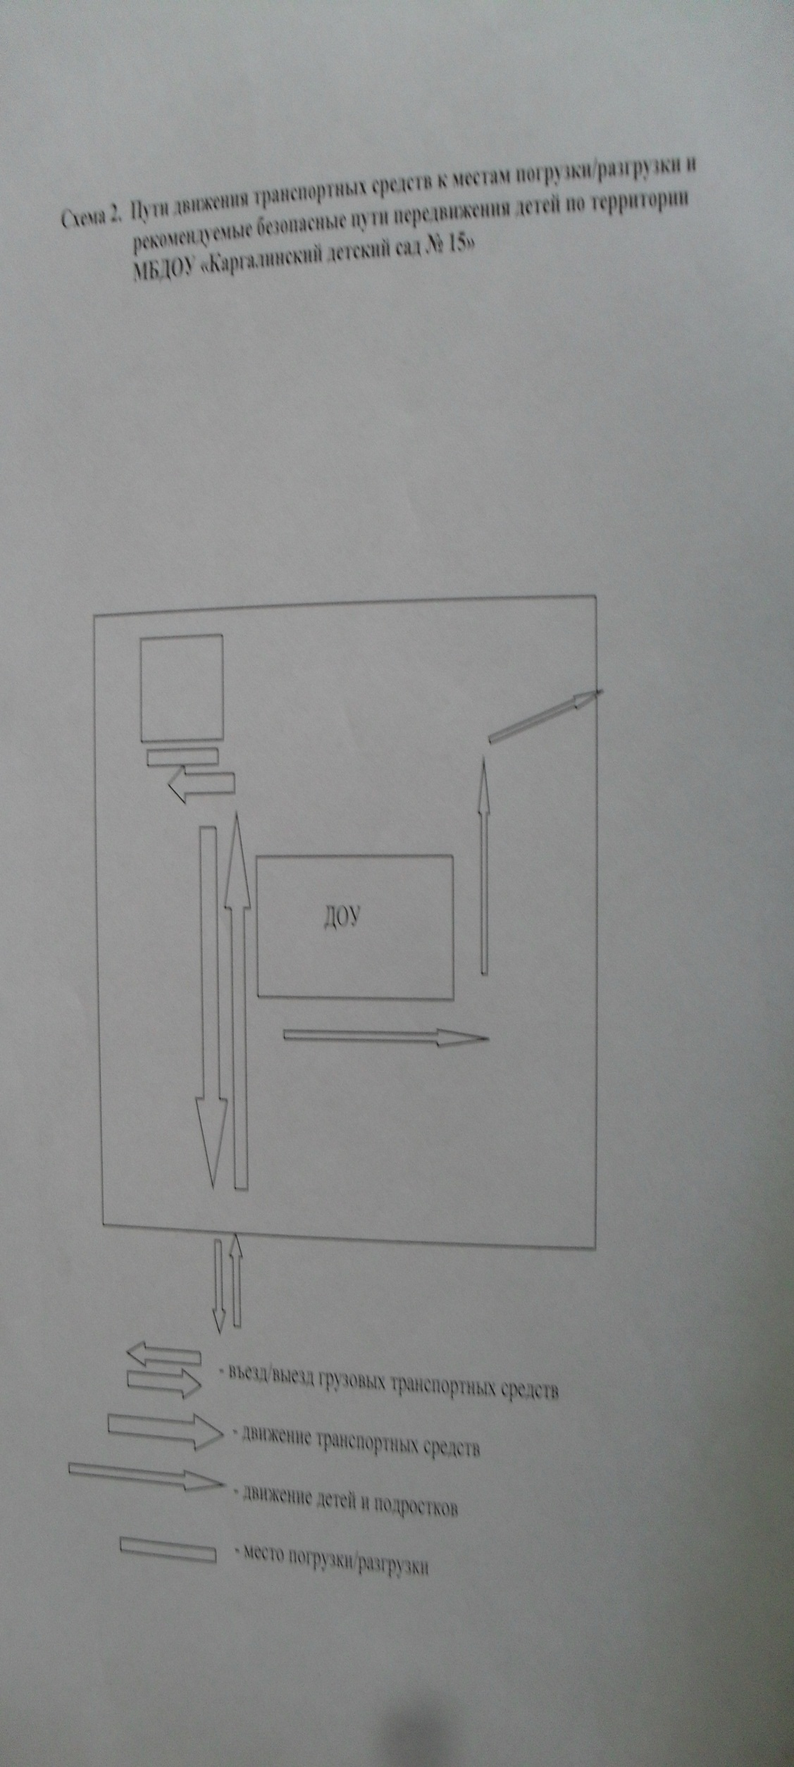

Рекомендации к составлению схемы пути движения транспортных средств к местам разгрузки/погрузки и рекомендуемые безопасные пути передвижения детей по территории образовательного учреждения

На схеме указывается примерная траектория движения транспортных средств на территории образовательного учреждения, в том числе места погрузки/разгрузки, а также безопасный маршрут движения детей во время погрузочно-разгрузочных работ.
В целях обеспечения безопасного движения детей по территории образовательного учреждения необходимо исключить пересечения путей движения детей и путей движения транспортных средств.

Рекомендации к составлению план-схемы пути движения транспортных средств и детей (учеников) при проведении дорожных ремонтно-строительных работ вблизи образовательного учреждения

На схеме указывается место производства дорожных ремонтно-строительных работ, его обустройство дорожными знаками и ограждениями, иными техническими средствами организации дорожного движения, а также безопасный маршрут движения детей (обучающихся, воспитанников) к образовательному учреждению с учетом изменениямаршрута движения по тротуару.

На схеме обозначены:
участок производства дорожных ремонтно-строительных работ;
автомобильные дороги;
тротуары;
альтернативные пути (обходы места производства дорожных ремонтно-строительных работ пешеходами и объезды транспортными средствами);
здание образовательного учреждения;
ограждение территории образовательного учреждения(при наличии).

